Giardia ký sinh trùng gây bệnh tiêu chảy trên chó, mèo

Giardia là một ký sinh trùng lây nhiễm trong đường ruột của người và súc vật. Nhiễm Giardia là nhiễm ký sinh đơn bào đường ruột, do loại trùng roi Giardia lamblia gây nên. Bệnh lưu hành trên toàn cầu, nhiễm trên các loài động vật và người.
Cấu tạo Giardia: Gồm 2 thể hoạt động và không hoạt động, Giardia có dạng đối xứng, có 2 nhân như hai mắt kính, 8 roi kích thước chiều dài 10 - 20µm, chiều rộng 6- 10µm. Bào nang có hình bầu dục, hình trái xoan, vỏ dày có hai lớp, kén có 2 hoặc 4 nhân. Kích thước thể kén có chiều dài từ 10 đến 14 µm, chiều rộng từ 7 đến 9 µm. Vòng đời gồm 2 giai đoạn: (1) các dạng tự dưỡng tồn tại tự do trong ruột non; (2) các u nang, được thải vào môi trường. Không có vật chủ trung gian.Về sinh học, trùng roi Gardia sống ký sinh trên bề mặt niêm mạc ruột non, tá tràng, đôi khi thấy ở đường dẫn mật, trong túi mật. Chúng hoạt động rất nhanh nhờ có 4 đôi roi và luôn thay đổi vị trí ký sinh, lúc thì bám vào niêm mạc ruột, lúc thì chuyển động. Chúng hấp thu chất dinh dưỡng của dưỡng chất bằng hình thức thẩm thấu qua màng thân và sinh sản bằng cách phân đôi theo chiều dọc. Nhân phân chia trước rồi tới đĩa bám, thể gốc, thể cạnh gốc, trục sống và roi tiếp tục phân chia. Một số thể hoạt động theo thức ăn xuống cuối ruột non và tới đại tràng. Tại đây phân dần dần trở nên rắn và thể hoạt động biến thành thể kén theo phân tống xuất ra ngoại cảnh. Kén của Giardia ở ngoại cảnh qua đường tiêu hóa lại xâm nhập vào cơ thể vật chủ, khi đến đoạn tá tràng sẽ thoát kén và trở thành thể hoạt động để tiếp tục vòng đời ký sinh của chúng.
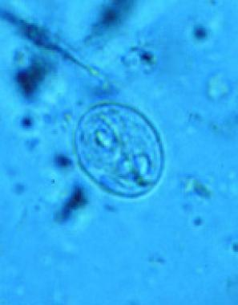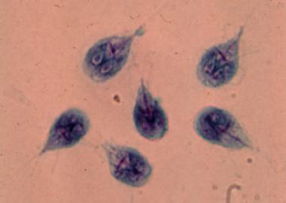
Hình 1: Dạng kén thể không hoạt động Hình 2: Dạng hoạt động
Tác nhân gây bệnh là thể kén của Giardia, chúng sống rất lâu ở môi trường, cụ thể kén sống được 3 tuần trong phân, đất ẩm; sống được 5 tuần trong nước, có thể nhìn thấy rõ dưới kính hiển vi.
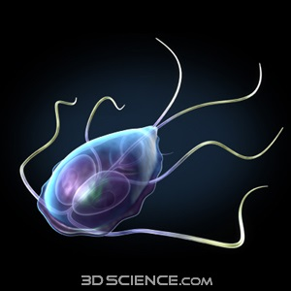 | 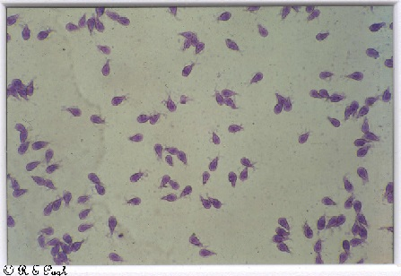
Hình 3:Ký sinh trùng Giardia lamblia | Hình 4: Giardia lamblia dưới kính hiển vi
Phương thức lây truyền bệnh do Giardia: Giardia làm giảm sự phân tiết các emzym trong tế bào niêm mạc đường ruột. Những thay đổi về hình thái từ dạng kén thành con trưởng thành dưới tác dụng của pH dạ dày và muối mật chúng tấn công vào biểu mô của ruột non.
Các kén trophozoites di chuyển bằng các đôi gai và ức chế enzyme phá vỡ đường disaccharide trong ruột. Cuối cùng, các cộng đồng vi sinh vật sống trong ruột có thể rất hấp thu dinh dưỡng, phát triển rất nhanh và có thể là nguyên nhân gây ra các triệu chứng nặng như tiêu chảy mất nước. Sự thay đổi của các nhung mao dẫn đến không có khả năng hấp thụ chất dinh dưỡng và nước từ ruột, dẫn đến tiêu chảy, một trong những triệu chứng xuất hiện nhiều nhất và như dấu hiệu thông thường nhất. Trong trường hợp không có triệu chứng nhiễm Giardia, có thể có rối loạn hấp thu có hoặc không có những thay đổi mô học xuống ruột non. Mức độ kém hấp thu xảy ra trong trường hợp có triệu chứng và không có triệu chứng rất đa dạng.
Các loài Giardia intestinalis sử dụng các enzym phân hủy protein để tấn công các vi nhung mao. Trên một mức độ miễn dịch, hoạt tế bào lympho T tấn công các tế bào nội mô bị thương để loại bỏ các tế bào. Điều này xảy ra sau khi sự phá vỡ các protein và kết nối tế bào niêm mạc. Kết quả là tăng tính thấm thành ruột.
Triệu chứng lâm sàng: Có rất nhiều biểu hiện triệu chứng khác nhau từ tiêu chảy nhẹ tới nặng kèm theo các dấu hiệu kém hấp thu về mặt dinhdưỡng. Nó có thể dẫn đến suy nhược, chán ăn, đau bụng, nôn (không phổ biến), đầy hơi, khí quá mức và ợ nóng. Các triệu chứng thường phát triển 9-15 ngày sau khi tiếp xúc, nhưng có thể xảy ra sớm nhất là một ngày.
Các triệu chứng được gây ra bởi Giardia lây nhiễm các tế bào của ruột non và ngăn chặn sự hấp thụ chất dinh dưỡng. Hầu hết không có triệu chứng hoặc chỉ có khoảng một phần ba của những triệu chứng nhiễm biểu hiện. Nếu nhiễm trùng không được điều trị, các triệu chứng này có thể kéo dài trong sáu tuần hoặc nhiều hơn.
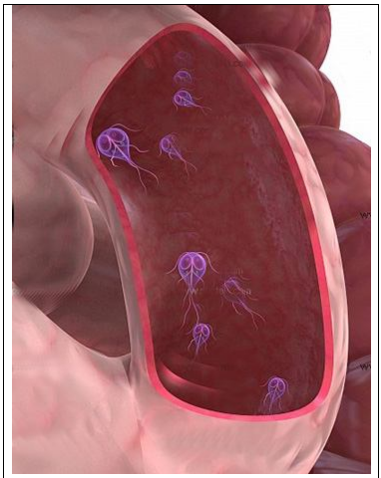
Hình 5: Giardia trong ruột non
Hầu hết trường hợp nhiễm bệnh mang kén nhưng không có triệu chứng. Thời gian ủ bệnh từ 1-3 tuần, bệnh khởi phát từ từ hoặc cấp tính. Giai đoạn bệnh cấp tính thường diễn ra từ vài ngày đến vài tuần, tuy bệnh tự khỏi, nhưng vật chủ vẫn thải kén kéo dài.
Các thể lâm sàng của bệnh do Giardia là tiêu chảy cấp tính, tiêu chảy mãn tính, và hội chứng giảm hấp thu. Cả hai thể bệnh cấp và mạn tính, tiêu chảy thường diễn ra từ nhẹ tới nặng. Mắc phải có thể có các triệu chứng: phân nát và nhiều, đi tiêu một lần/ngày; hoặc số lần đi ngoài nhiều hơn, phân lỏng hơn, có thể chứa nhầy nhưng thường không có máu và mủ; phân thường có bọt, nặng mùi và nhờn; sụt cân và mệt mỏi; thú non thì chậm lớn và chậm phát triển; có khi thấy bỏ ăn, buồn nôn và nôn, cảm giác khó chịu và đau vùng thượng vị, ợ, đầy hơi và trướng bụng; ít gặp sốt nhẹ, và đau đầu, nổi mụn sẩn, đau khớp và đau cơ...
Hội chứng giảm hấp thu có thể phát triển trong giai đoạn cấp hoặc mạn, có thể dẫn đến sụt cân nặng và suy kiệt.
Cận lâm sàng: Soi phân, dịch hút tá tràng hoặc niêm mạc ruột non khi sinh thiết thấy nang trùng hoặc thể tư dưỡng của ký sinh trùng trong bệnh phẩm, cần tiến hành ít nhất 3 lần xét nghiệm trước khi kết luận âm tính.
Xét nghiệm kháng nguyên trong phân bằng phương pháp ELISA tìm kháng thể IgG, IgM giúp chẩn đoán bệnh. Chụp X quang ruột non thấy bình thường ở những thú bệnh bị bệnh nhẹ, nhưng ở những thú bệnh có các triệu chứng nặng có thể cho thấy các dấu không đặc hiệu như kéo dài thời gian, biến đổi nhu động ruột, dày nếp niêm mạc…
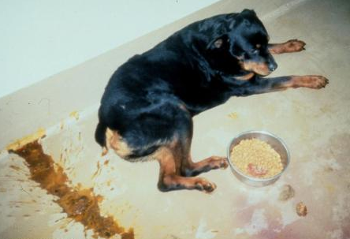
Hình 6: chó bị tiêu chảy do nhiễm Giardia
Chẩn đoán xác định: Soi phân, dịch hút tá tràng hoặc niêm mạc ruột non khi sinh thiết thấy nang trùng hoặc thể tự dưỡng của ký sinh trùng trong bệnh phẩm.
Chẩn đoán phân biệt với một số bệnh tương tự: Lỵ amíp, viêm đại tràng mãn.
Do khó phát hiện Giardia, điều này thường dẫn đến sự chậm trễ trong chẩn đoán hoặc chẩn đoán sai.
Điều trị thường giải quyết bằng liệu trình riêng theo mức độ của từng ca mắc phải.
Trên mèo, Fenbendazole thì an toàn khi dùng, mèo lớn không mang thai với liều cao hơn liều lượng 5 lần. Benzimidazoles khác được sử dụng trong một số nghiên cứu về nhiễm Giardia là Albendazole, Oxfendazolevà Febantel. Albendazol nghiên cứu trên chó; Tuy nhiên, vì ức chế tủy xương, nó không được khuyến cáo sử dụng.
Thuốc được khuyên dùng là: Tinidazol, Metronidazol, Quinacrin, hoặc Furazolidon.
Sau điều trị, cần xét nghiệm lại phân, hai mẫu trở lên, cách nhau một tuần. Các loại thuốc này đôi khi có các tác dụng phụ gây khó chịu.
Bệnh nhiễm Giardia nếu được điều trị có thể khỏi bệnh hoàn toàn mà không bị di chứng gì. Trái lại không được điều trị, bệnh nhân có thể bị rối loạn hấp thu nặng và có thể dẫn đến tử vong vì các nguyên nhân khác.
Trần Thị Nhung – Phòng Quản lý giống và KTCN

